1ere NSI - Réseaux – Fiche d’activité – Construction d’un réseau IP

Partie 1 – Adressage IP des machines du LAN T
Un administrateur d’une entreprise X souhaite paramétrer un parc de trois machines dans un même LAN (Local Area Network) situé dans le bâtiment T. Pour cela, il dispose du réseau suivant : 172.25.1.0/24
Les adresses disponibles sont : 172.25.1.0 à 172.25.1.255

Question 1 :
Sachant que la première et la dernière adresses sont réservées au paramétrage du LAN (@réseau / @broadcast), choisir des adresses dans la plage disponible et compléter le tableau suivant :

Hôtes LAN T | @ IP
Machine Bell
Machine Gray
Machine Meucci
Passerelle

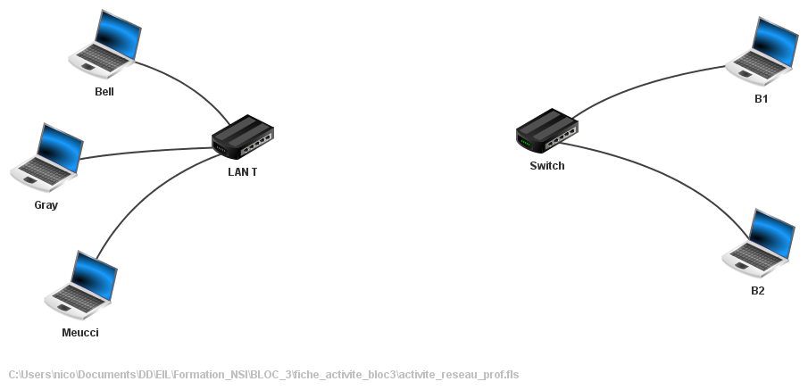
Question 2 :
Lancer le logiciel Filius puis créez le LAN T à l’aide de l’image ci-contre.

Cliquer sur les différents postes afin de modifier le nom et l’adresse IP. Ne rien écrire dans passerelle.
Laisser le masque à 255.255.255.0 ce qui correspond au /24 de l’adresse réseau : 172.25.1.0/24.

Partie 2 – Tester le LAN T
- Démarrer les machines et les éléments actifs du réseau en cliquant sur le triangle vert : "mode simulation".
- Cliquez sur la machine Bell puis "Installation de logiciels" et sélectionnez "Ligne de commande". Réalisez la même opération sur les machines : Gray, Meucci.
- Ouvrez une fenêtre de commande dans Bell.
- Pour vérifier les paramètres de la carte réseau, taper : root/> ipconfig
- Si les paramètre sont corrects (cf. tableau question 1) taper : root/> ping Gray
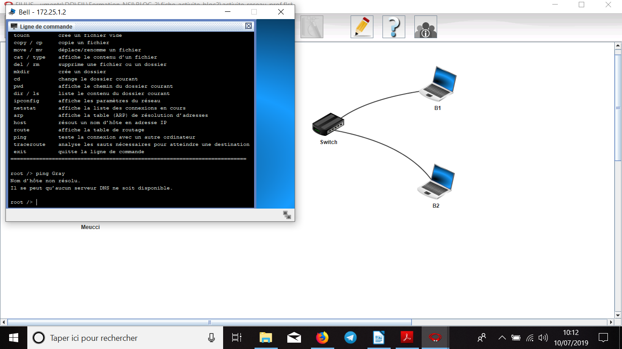
L’ordinateur répond :

Ce qui est normal, car il attend une adresse IP.
- Recommencer avec root/> ping "172.25.1.x" (x à compléter)

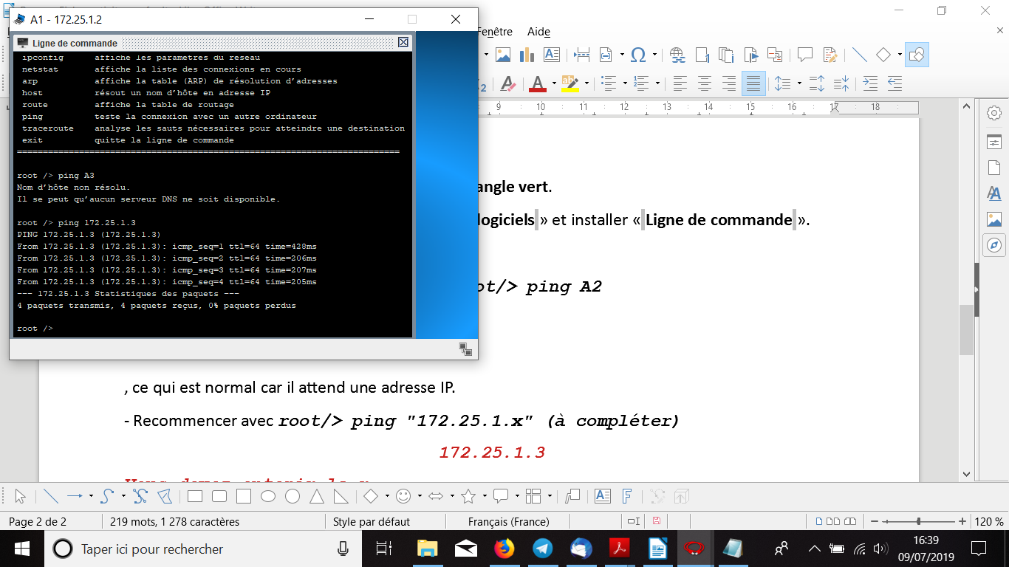
Vous devez obtenir une réponse équivalente à celle-ci :

Si ce n’est pas le cas, cliquez sur le marteau "passer en mode conception" et vérifier les adresses IP de Bell et Gray puis recommencez.
Pour vous aider sélectionnez l’option "Utiliser l’adressage IP comme nom".

Question 3 : Compléter le tableau suivant :
Machine "origine" - @IP | Machine "arrivée" - @IP | TTL max | Time min (ms)
Bell - | Gray -
Gray - | Meucci -
Meucci - | Bell -

Partie 3 – Adressage IP des machines du LAN I
L’entreprise X crée un nouveau service dans un bâtiment adjacent et demande à l’administrateur de paramétrer un autre parc de deux machines dans un autre LAN I. Pour cela il dispose du réseau suivant : 172.25.2.0/24
Les adresses disponibles sont : 172.25.2.0 à 172.25.2.255

Question 4 :
Sachant que la première et la dernière adresses sont réservées au paramétrage du LAN (@réseau / @broadcast), compléter le tableau suivant :

Hôtes LAN I | @ IP
Machine Arpanet
Machine Cyclade
Passerelle

Question 5 :
Construisez le LAN I grâce à l’image ci-dessous. Puis tester la connexion à l’aide de la commande ping.
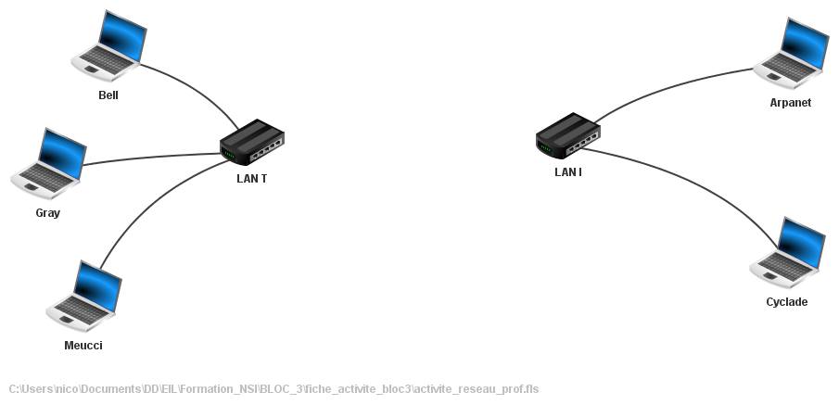
- Compléter le tableau suivant :
Machine "origine" - @IP | Machine "destination" - @IP | TTL max | Time min (ms)
Arpanet - | Cyclade -
Cyclade - | Arpanet -
Partie 4 – Raccordement des LAN T et I
L’entreprise X souhaite maintenant favoriser le travail collaboratif entre les services des bâtiments T et I. Elle demande à l’administrateur de proposer une solution de connexion sans modifier l’adresse IP des machines.
Celui-ci indique que la seule solution est d’acquérir un routeur.

Question 6 :
Compléter le réseau de l’entreprise en plaçant un routeur.
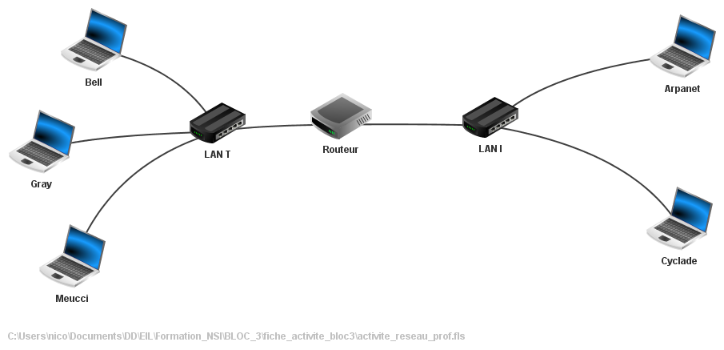
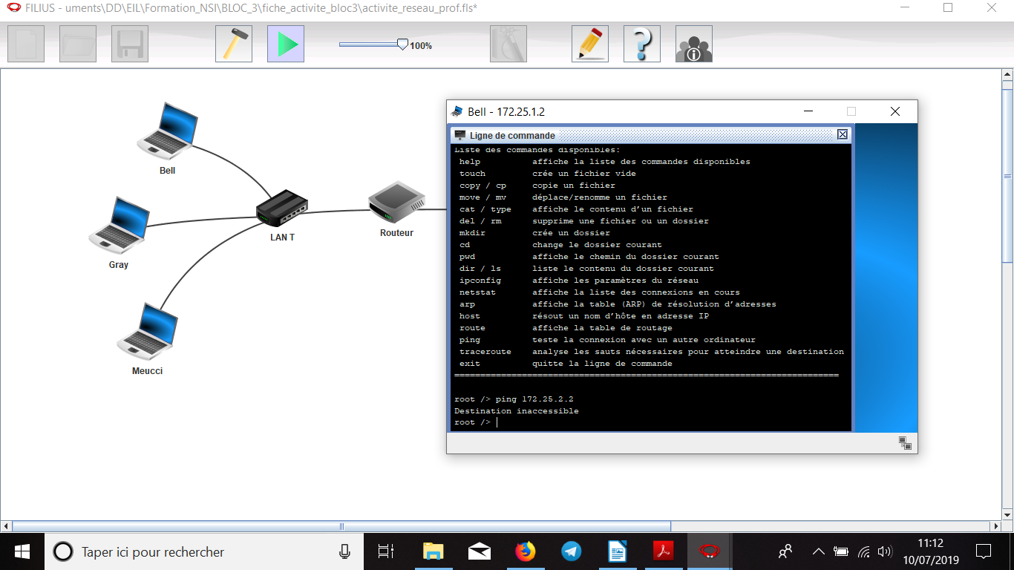
Cliquez sur le triangle vert, puis tentez d’envoyer un ping de la machine Bell vers la machine Arpanet.
Vous obtenez le message suivant :

Explication : Le Routeur, contrairement au Switch a besoin d’être paramétré a l’aide d’adresse IP.
Revenez dans le mode conception (marteau). A l’aide des tableaux des parties 1 et 3, utiliser l’adresse passerelle pour paramétrer les machines et les interfaces du routeur. Ne pas se préoccuper de la table de routage.

Question 7 : Complétez le tableau suivant :

Machine "origine" - @IP | Machine "arrivée" - @IP | TTL max | Time min (ms)
Bell - | Arpanet -
Cyclade - | Gray -
Meucci - | Cyclade -

